Научные мероприятия сектора теоретической лингвистики и академических коммуникаций
Института философии и права УрО РАН

Старший научный сотрудник сектора теоретической лингвистики и академических коммуникаций ИФиП УрО РАН Наталья Геннадьевна Попова активно участвовала в научных мероприятиях под эгидой Ассоциации научных редакторов и издателей:
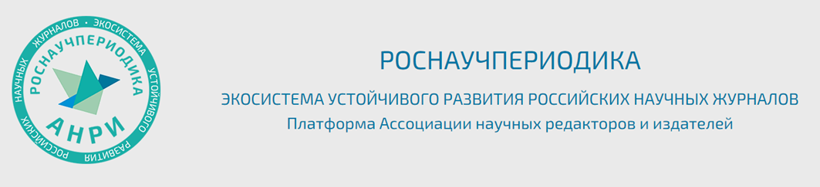
1)Старший научный сотрудник сектора теоретической лингвистики и академической коммуникации ИФиП УрО РАН Н.Г. Попова выступила с докладом на заседании круглого стола «Проблемы рецензирования современных журналов экономических специальностей» в рамках X Европейско-Азиатского симпозиума по экономической теории (http://easet-conf.ru).
https://rassep.ru/novosti-i-meropriyatiya/kruglyy-stol-problemy-retsenzirovaniya-sovremennykh-zhurnalov-ekonomicheskikh-spetsialnostey/
Доклад был посвящен роли переводчика в улучшении рукописи на стадии рецензирования. Был сделан вывод о том, что потенциал научного переводчика часто недооценивается или игнорируется. В процессе работы над переводом метаданных или полного текста статьи (или их редактирования) переводчик может выявить не только лингвистические, но и фактологические ошибки и неувязки. В качестве оптимального подхода предлагается интегрировать переводчика в процесс подготовки статьи к публикации на всех этапах работы – от первичной оценки рукописи до финальных редакторских правок.

Дата проведения: 30.06.2022
Организатор: Институт экономики УрО РАН / Российская академия народного хозяйства и государственной службы при Президенте Российской Федерации (РАНХиГС) / АНРИ / EASE

Основная цель круглого стола — обсудить современные задачи рецензирования и совместно найти решения сложившихся проблем взаимодействия «автор–рецензент–выпускающий редактор–редколлегия».

2)Старший научный сотрудник сектора теоретической лингвистики и академических коммуникаций ИФиП УрО РАН Н.Г. Попова была ранее приглашена лектором для проведения курсов повышения квалификации редакторов научных журналов под эгидой Ассоциации научных редакторов и издателей https://rassep.ru/novosti-i-meropriyatiya/obuchayushchiy-seminar-razvitie-kompetentsiy-redaktorov-po-podgotovke-nauchnykh-zhurnalov-mezhdunaro/
Было проведено два цикла таких курсов повышения квалификации в Москве в ГАУГН.

3)Старший научный сотрудник сектора теоретической лингвистики и академических коммуникаций ИФиП УрО РАН Н.Г. Попова приняла участие в выездном семинаре «Международные стандарты качества научных публикаций и журналов по сельскому хозяйству и смежным областям» в Ставрополе.
ПОСМОТРЕТЬ ОТЧЕ
Дата проведения: 15.06.2022–17.06.2022
Организатор: Ставропольский государственный аграрный университет / АНРИ.
Семинар включает рассмотрение широкого спектра направлений, учитывающих как решение традиционных задач, связанных с дальнейшим развитием и продвижением научных изданий по сельскому хозяйству и смежным областям, повышением их видимости и авторитетности в мировом и национальном научно-информационном пространстве, так и с совершенствованием, расширением имеющихся и созданием новых инструментов, средств и условий продвижения результатов научных деятельности в новой сложившейся ситуации.
Основные тематические направления семинара:
1. Изменения в государственной научной политике и национальные приоритеты в современных условиях.
2. Редакционно-издательские стратегии, политики и процессы подготовки качественных научных публикаций и журналов по сельскому хозяйству и смежным областям.
3. Современные Интернет-технологии в подготовке и продвижении научных журналов и публикаций по сельскому хозяйству и смежным областям.
4. Этические стандарты при подготовке научных журналов: их соблюдение и борьба с нарушениями.
https://rassep.ru/novosti-i-meropriyatiya/vyezdnoy-seminar-mezhdunarodnye-standarty-kachestva-nauchnykh-publikatsiy-i-zhurnalov-po-selskomu-kh/

